МБУ ДО Лежневский Центр внешкольной работы.
Мастер - класс
Колье из кожи «Волна»
(Для педагогов)

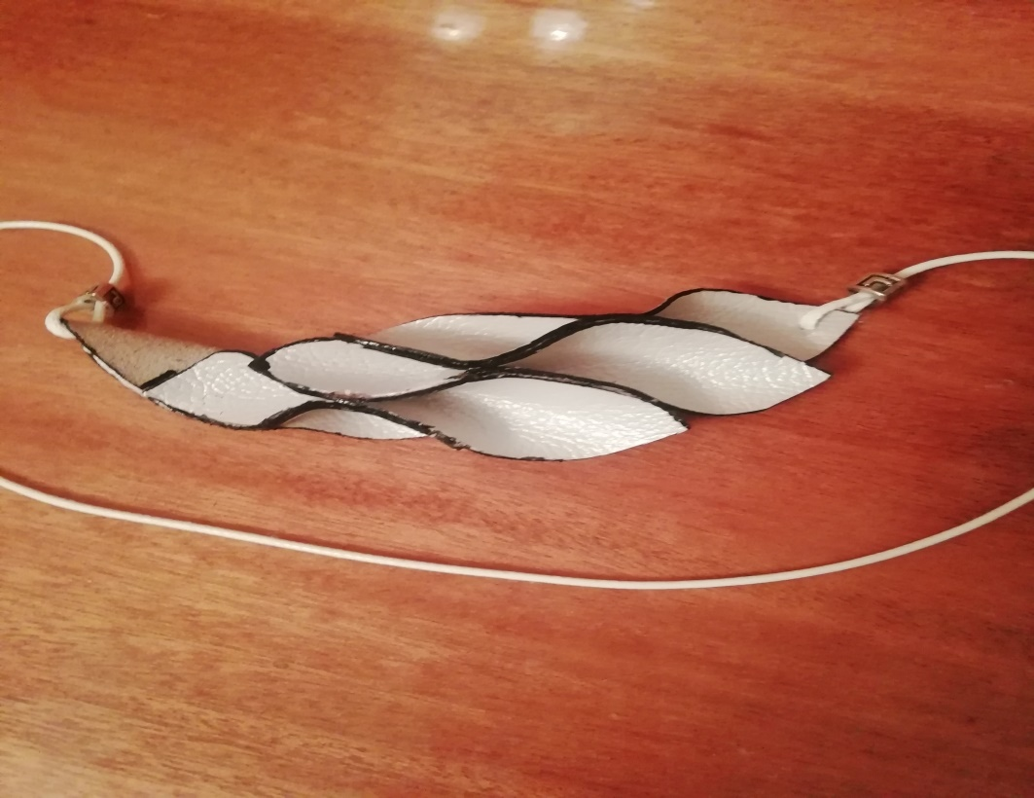

Подготовила и провела: педагог дополнительного образования
Гусева Елена Владимировна.

Октябрь 2020

Мастер – класс
Колье из кожи «Волна»

Цель: Активация творческой деятельности через создание колье из кожи
научить педагогов поэтапному изготовлению колье, знакомство с кожей, как материалом.
Задачи: 1.Познакомить с историей работы с кожей
2. Обучить последовательности выполнения броши - зонт.
3. Привить интерес к творчеству и развитию фантазии.
Методы: объяснительно - иллюстрационный, репродуктивный.
Зрительный ряд: образцы работ выполненные из кожи.
Материалы: кожа, шаблон лепестка, 2 бусины, кожаный шнур, ножницы, прищепки, клей "Титан", гелевая ручка, маркер, дырокол.

План занятия:

1 | Организационный момент | Приветствие, объяснение темы, подготовка рабочего момента | Время  3 мин.
2 | Теоретическая часть | История возникновения кожи, просмотр работ в технике : «кожа» | 4мин.
3 | Практическая часть | Изготовление колье | 35мин.
4 | Заключение | Подведение итогов. Презентация педагогами сделанных работ | 3мин.
 | Итого |  | 45

Ход занятия.
Организационный момент
Добрый день, уважаемые коллеги!
Я рада вас приветствовать в нашем Центре внешкольной работы. Тема нашего сегодняшнего занятия «Колье – Волна». Цель нашего занятия: активация творческой деятельности через создания колье из кожи. Я хочу сегодня поделиться с вами своим педагогическим опытом, своими наработками.
Теория.
Сегодня мы будем работать с кожей. Этот удивительный материал - создала сама природа. Когда - то кожа была единственной "одеждой" древнего человека. Но вот стали надвигаться ледники, похолодало и он догадался утеплиться, позаимствовав шкуры у диких животных. Позже человек научился изготовлять одежду из льна, шелка, вискозы и т.д. Кожаные изделия никогда не выходят из моды. А сейчас мы поговорим об украшениях из кожи. Какие они бывают? Одним сразу представляется ковбойская одежда, другим - наряды в греческом стиле или одежда в стиле "богемный шик". Все это традиционные стили, выдерживавшие испытание временем. Однако украшения из кожи вовсе не обязаны быть традиционными. Немного бусин, кружево, краски - и ваше изделие выйдет за грань традиции, станет стильным, современным, шикарным. Не бойтесь проявлять фантазию и экспериментировать! Пусть ваши украшения станут такими, чтобы при взгляде на них хотелось воскликнуть: "Неужели это кожа!"

Практическая часть.
И, так давайте приступим к работе. Для этого нам потребуется: : кожа, шаблон лепестка, 2 бусины, кожаный шнур, ножницы, прищепки, клей "Титан", гелевая ручка, маркер, дырокол.
Работу выполняем в следующей последовательности:
1) По шаблону вырезаем 4 лепестка из кожи
2) Склеиваем каждый лепесток пополам, прижимаем прищепками.
3) В двух лепестках на концах, с помощью дырокола, делаем отверстие.
4) Склеиваем все лепестки друг с другом.
5) На концы шнура одеваем бусины.
6) Концы шнура вдеваем в отверстие на колье, прячем концы шнура под бусины, предварительно намазав клеем, внутреннюю часть бусины.
7) Края колье красим маркером.
Заключение
* Понравилась ли вам работать с кожей?
* Какие были трудности ?
* Есть ли желание продолжить работу?
А сейчас мы выложим наши работы на цветной лист-фон и увидим, что они отличаются друг от друга, потому что вы проявили фантазию и творчество и каждая работа стала индивидуальной и неповторимой.
Желаю Вам дальнейших творческих успехов! Спасибо! До свиданья!

